Лабораторная работа № 1

Задача№1. Портфолио

Задачу выполнил Нюхалов Денис, студент 1ого курса ИКНиТО, направления ИВТ, 3п/г.

При изучении задачи пользовался различными интернет источниками и справочником физических величин И. К Кикоина <http://technic.itizdat.ru/docs/Admin/FIL13582418880N856502001/974>

Пользовался следующими интернет ресурсами:

1. <http://light-science.ru/kosmos/solnechnaya-sistema/sostav.html>
2. <https://ru.wikipedia.org/wiki/Солнечная_система>
3. <http://spacegid.com/planetyi-solnechnoy-sistemyi.html>

Список терминов по изучаемой теме:

1. Марс — четвёртая по удалённости от Солнца и седьмая по размерам планета Солнечной системы. Планета земной группы с разрежённой атмосферой (давление у поверхности в 160 раз меньше земного).
2. Земля — третья по удалённости от Солнца планета Солнечной системы. Самая плотная, пятая по диаметру и массе среди всех планет и крупнейшая среди планет земной группы, в которую входят также Меркурий, Венера и Марс.
3. Солнечная система — планетная система, включающая в себя центральную звезду — Солнце — и все естественные космические объекты, вращающиеся вокруг Солнца.

Цикада цитат ученых по изучаемой теме:

«Проникни люди в солнечную систему, распоряжайся в ней, как хозяйка в доме: раскроются ли тогда тайны мира? Нисколько! Как осмотр какого-нибудь камушка или раковины не раскроет еще тайн океана.»

*Константин Эдуардович Циолковский*

«Астрономия заставляет душу смотреть вверх и ведет нас из этого мира в другой.»

*Платон*

«Две вещи не перестают приводить меня в изумление - звездное небо над головой и нравственный закон внутри нас.»

*Иммануил Кант*

В ходе решения задачи была составлена математическая модель, описывающая движение Марса относительно Земли.

$x=r_{1}\cos\left(ω_{1}t+φ\right)-r_{2}cos⁡(ω_{2}t+φ)$;

$y=r_{1}\sin{{(ω}_{1}t+φ)}{-r_{2}sin⁡(}ω_{2}t+φ)$;

Где $ω=\frac{2π}{t}$.

Для выполнения задания воспользуемся средствами Microsoft Excel. Введем исходные данные:

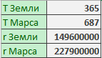

Также введем значение t и запишем формулы, описывающие движение Марса относительно Земли.





Посмотрим на изменение положения Марса и Земли с течением времени и составим график их перемещения.

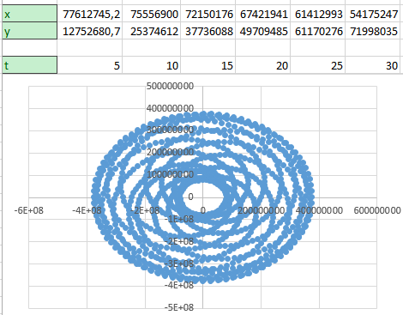

Задание №2

Формулировка задачи: Два мотоциклиста едут по 2 круговым трассам, разного радиуса – 450м и 500м. Первый проезжает всю трассу за 10 минут, второй за 8 минут. Построить график движения мотоциклистов относительно друг друга с течением времени t.

Решение: Для решения задачи также надо составить два уравнения движения по окружности, как для первого, так и для второго мотоциклиста.

Математическая модель:

$x=r_{1}\cos\left(ω_{1}t+φ\right)-r_{2}cos⁡(ω_{2}t+φ)$;

$y=r_{1}\sin{{(ω}_{1}t+φ)}{-r_{2}sin⁡(}ω_{2}t+φ)$;

Где $ω=\frac{2π}{t}$.

Благодаря средствам электронной таблицы Microsoft Excel мы можем составить график движения мотоциклистов.

Для этого введем исходные данные:

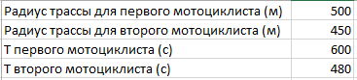

Составим уравнения x и y:





А затем график для изменяющегося значения t:

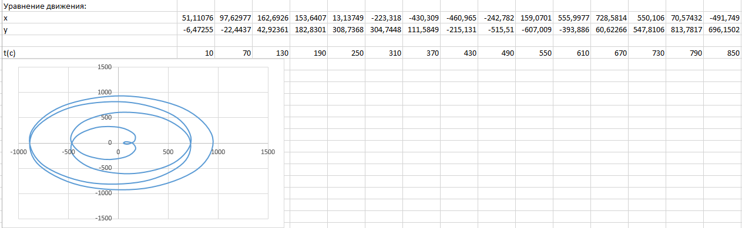

График отдельно:

